εξωτερική εμφάνιση | συμπεριφορά

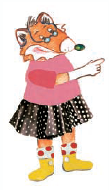
Σκέψου και γράψε ποια επίθετα θα ταίριαζαν καλύτερα στην περιγραφή του αγαπημένου σου ζώου.

